Commentaires sur les analyses de séquences des marqueurs objectifs et sociaux
Bonjour Cyriaque,
J’ai quelques commentaires pour toi au sujet de la description et des N pour chacune classe.
Je te fais ces commentaires, car je dois posséder entièrement les tableaux et leurs interprétations pour mes propres fins académiques et par le fait être capable de les expliquer si cela m’est demandé lors de ma soutenance. Par conséquent, tu n’es nullement visé par ces commentaires, c’est juste moi qui veux comprendre en profondeur ce qui se passe dans ces analyses. Pour ce qui est de l’analyse de chacune des classes, ce sont peut-être mon imprimante qui me joue des tours au niveau des couleurs (toutefois, je les voie aussi sur l’écran), ou bien c’est moi qui suis dans les patates (cela veut dire que je n’ai rien compris !). Mais moi ce que je vois en premier dans la première classe, ce n’est pas du vert ou du jaune; c’est d’autres couleurs ! Alors, je ne sais pas, éclaire ma lanterne s’il te plait ! Merci ! Voit ensuite pour les n.
Exemple : pour la classe 1 dans le graphique ci-dessous, nous avons un n de 123, et lorsque l’on se réfère à ta description de la classe 1, tu as inscrit un n de 154. Et c’est le cas des autres classes sauf pour la classe 4, les chiffres ne coïncident pas. Voir les pages suivantes, les chiffres qui ne coïncident pas son marqués en jaune.
Deuxièmement, j’ai de la difficulté à te suivre dans ton interprétation de chacune des classes.
Exemple : Représente un cheminement étalé avec une montée progressive d’importance donnée à chaque marqueur. Je me demande ce que cela veut vraiment dire, j’ai donc besoin d’décaissement à cet énoncé.
Début avec une importance légèrement plus marquée pour l’emploi et quitter le nid.
Milieu : montée de la priorité donnée au couple et au mariage.
Fin : importance du premier enfant.
✅ Profil : transition douce, où tous les aspects de la vie adulte sont valorisés au fil du temps.
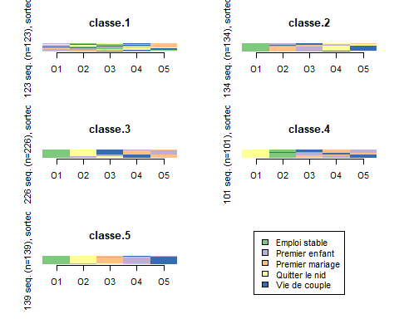
🔵 Classe 1 (154 individus – profil progressif équilibré)
Représente un cheminement étalé avec une montée progressive d’importance donnée à chaque marqueur.
Début avec une importance légèrement plus marquée pour l’emploi et quitter le nid.
Milieu : montée de la priorité donnée au couple et au mariage.
Fin : importance du premier enfant.
✅ Profil : transition douce, où tous les aspects de la vie adulte sont valorisés au fil du temps.
🟡 Classe 2 (135 individus – profil centré sur la parentalité tardive)
Démarre par une priorité sur quitter le nid puis emploi stable.
Importance du couple et mariage en milieu de séquence.
Clôture avec la parentalité (importance du premier enfant en O5).
✅ Profil : les responsabilités affectives et familiales viennent en dernier.
🟣 Classe 3 (203 individus – profil centré sur l’emploi puis la famille)
Forte importance donnée d’emblée à l’emploi stable et quitter le nid.
Ensuite : montée en puissance des aspects affectifs.
Le mariage puis l’enfant prennent de l’importance en fin de parcours.
✅ Profil : vision très structurée, où l’emploi est vu comme préalable à tout.
🟠 Classe 4 (101 individus – profil inversé ou atypique)
Commence par une très forte priorité à quitter le nid, mariage, et enfant.
Importance de l’emploi ou du couple vient ensuite.
✅ Profil atypique : importance donnée d’abord aux relations et responsabilités familiales avant l’indépendance ou le travail.
🔵 Classe 5 (106 individus – profil affectif prioritaire)
Donne d’abord de l’importance à la vie de couple.
Ensuite : montée du mariage et du premier enfant.
L’emploi et quitter le nid arrivent plus tard.
✅ Profil : l’affectif précède l’indépendance économique dans la représentation de la transition.

